

TISKOVÁ ZPRÁVA
11.3.2013

NEJLEPŠÍ FILMOVÉ PLAKÁTY MILANA GRYGARA NA VÝSTAVĚ V KINĚ SVĚTOZOR

Filmová galanterie Terryho ponožky dlouhodobě připomíná význam českého výtvarného plakátu výstavním cyklem Zlatá éra českého filmového plakátu. Připravovaná 18. výstava cyklu se vrací k nestorovi žánru, světově uznávanému umělci Milanu Grygarovi. Terryho ponožky od předchozí výstavy v roce 2009 zkompletovaly kolekci všech takřka 200 Grygarových plakátů a nyní návštěvníkům představí výběr nejlepších děl výtvarníka, jehož tvorba pokrývá celé období od počátků žánru v 60. letech až do jeho faktického zániku v roce 1989. 30 návrhů, včetně některých nerealizovaných variant, obsahuje také šestnáctistránková brožura, která vychází u příležitosti výstavy ve velmi limitovaném nákladu 100 ks. Výstava bude zahájena vernisáží za osobní účasti autora 14. března v 17.30. Ve foyer Kina Světozor bude k vidění až do 14. května.

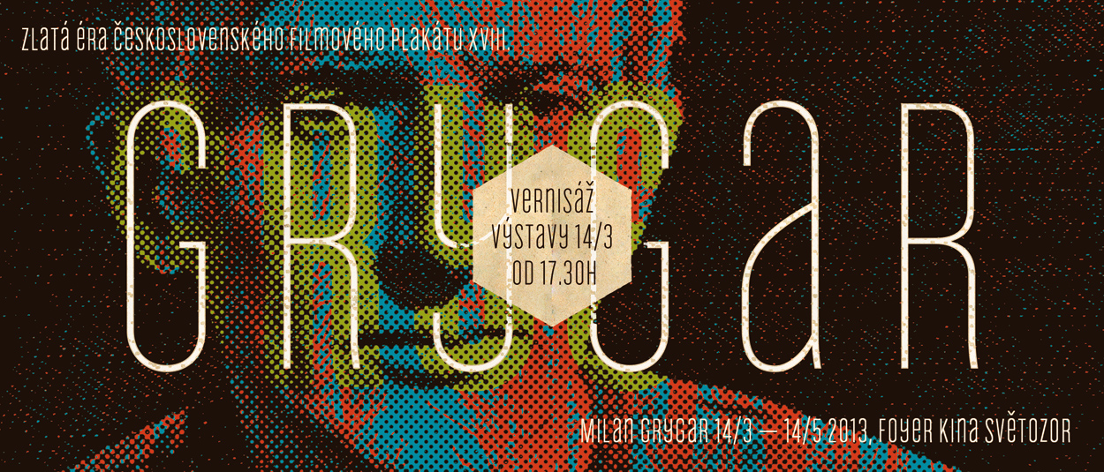

„Milan Grygar patří mezi největší autory českého výtvarného plakátu,“ zdůrazňuje kurátor sbírky Terryho ponožek Pavel Rajčan. „Vystavený Grygarův plakát ke Zvětšenině je jedním z nejikoničtějších děl tohoto odvětví vůbec, spolu se Sladkým životem Karla Vaci, Něžnou Olgy Poláčkové – Vyleťalové a několika málo dalšími. Úctyhodné je nejen to, že Milan Grygar tuto kapitolu českých výtvarných dějin svými návrhy pomáhal formovat, ale především to, že si dokázal udržet vysoký standard tvorby více než tří desetiletí. V osmdesátých letech, kdy už šla kvalita československých plakátů postupně dolů, stále držel vysokou laťku spolu s dalšími legendami Karlem Vacou, Karlem Teissigem či Zdeňkem Zieglerem,“ dodává Rajčan.

Dnes šestaosmdesátiletý Grygar je mezinárodně respektovanou uměleckou osobností také na poli volné tvorby. Věnoval se abstraktní malbě, lineárním kresbám, velkoformátovým obrazům a kresbám dřívkem. Zájem vzbudily také jeho akustické kresby, ke kterým neodmyslitelně patřila hudba. Na začátku šedesátých let stál u zrodu tradice československého výtvarného plakátu, jehož estetická funkce není podřízena funkci užitné a informační, jak zdůrazňuje jeho bratr Mojmír: „Mezi informačním účelem plakátu a řešením výtvarného úkolu docházelo k rovnováze; takovým způsobem se estetická nebo výrazová stránka plakátu stávala nedílnou a někdy dominantní funkcí plakátu.“ Kombinace volných zadání a tvůrčího potenciálu výtvarníků, kteří se mnohdy nemohli naplno věnovat volné tvorbě a výstavní činnosti, daly v Československu vzniknout řadě výtvarně mimořádně cenných návrhů. Obdobně abstraktní, symbolické či experimentální plakáty byly v zahraničním prostředí, svázaném komerčními nároky producentů, nemyslitelné.

MILAN GRYGAR

Vernisáž za osobní účasti autora proběhne ve čtvrtek 14. března 2013 v 17.30 hodin,
ve foyer kina Světozor.
Výstava potrvá do 14. května 2013
==========================================

Narozen 24. října 1926 ve Zvolenu. Malíř, grafik, typograf a tvůrce zvukových realizací.

Studoval na Škole uměleckých řemesel v Brně (1942-1943) a Vysoké škole uměleckoprůmyslové v Praze (1945-1950; Emil Filla). Kolektivně vystavuje od roku 1958, samostatně od roku 1959. Od roku 1991 je členem S. V. U. Mánes a výtvarné skupiny Jiná geometrie. V letech 1961-1989 vytvořil sto sedmdesát pět filmových plakátů. Oceněné filmové plakáty: 1988 Stříbrný Hugo na Mezinárodním filmovém festivalu v Chicagu (Muzika pro dva). Filmové plakáty Milana Grygara patří spolu s návrhy Karla Vaci a Karla Teissiga k absolutní špičce československého filmového plakátu.

WEB FILMOVÉ GALANTERIE TERRYHO PONOŽKY | http://www.terryhoponozky.cz
LINK DO SEKCE AUTOŘI PLAKÁTŮ
http://www.terryhoponozky.cz/plakaty/parametr-1-autori/16-grygar-milan

Děkujeme za Vaši spolupráci a těšíme se na shledanou v kině Světozor!

Kontakt pro média:
Jan Noháč
+420 739 378 305
jan@aerofilms.cz

